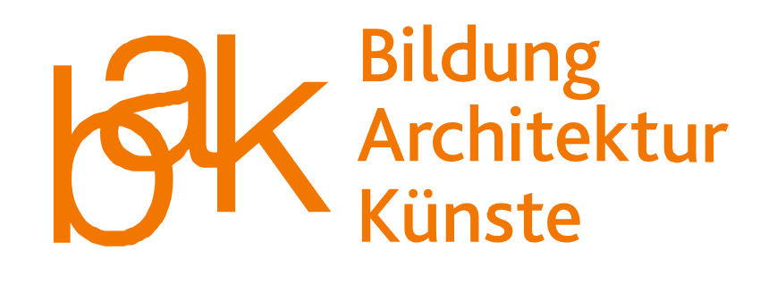

An den Dekan
z. Hd. Dr. Josephine Krüger
der Fakultät Bildung, Architektur, Künste
der Universität Siegen
57068 Siegen

Antrag auf Eröffnung des Promotionsverfahrens

Hiermit beantrage ich die Eröffnung des Promotionsverfahrens gemäß §6 der Promotionsordnung
☐ vom 24.10.2024

Ich bin als Doktorand/in an der Universität Siegen eingeschrieben:
☐ ja ☐ nein (bitte Kontakt mit Promotionskoordination aufnehmen)

Im Rahmen meiner Zulassung als Doktorand/in wurden mir Auflagen erteilt:
☐ ja (bitte Nachweis über Erfüllung beilegen) ☐ nein

Name, Vorname: Klicken oder tippen Sie hier, um Text einzugeben.
ggf. Geburtsname: Klicken oder tippen Sie hier, um Text einzugeben.
Geburtsdatum, -ort: Klicken oder tippen Sie hier, um Text einzugeben.
Anschrift: Klicken oder tippen Sie hier, um Text einzugeben.
E-Mail-Adresse: Klicken oder tippen Sie hier, um Text einzugeben.
Titel der Dissertation: Klicken oder tippen Sie hier, um Text einzugeben.

Promotionsfach gem. §1(1): Klicken oder tippen Sie hier, um Text einzugeben.

Vorschläge für die Besetzung der Prüfungskommission gem. PromO §6 (3)

Erstbetreuer/in: Klicken oder tippen Sie hier, um Text einzugeben.
Anschrift: Klicken oder tippen Sie hier, um Text einzugeben. ☐ Hauspost
E-Mail: Klicken oder tippen Sie hier, um Text einzugeben.

Zweitbetreuerin: Klicken oder tippen Sie hier, um Text einzugeben.
Anschrift: Klicken oder tippen Sie hier, um Text einzugeben. ☐ Hauspost
E-Mail: Klicken oder tippen Sie hier, um Text einzugeben.

Weiteres prüfungsberechtigtes Mitglied: Klicken oder tippen Sie hier, um Text einzugeben.
Anschrift: Klicken oder tippen Sie hier, um Text einzugeben. ☐ Hauspost
E-Mail: Klicken oder tippen Sie hier, um Text einzugeben.

Ggf. weiteres prüfungsberechtigtes Mitglied: Klicken oder tippen Sie hier, um Text einzugeben.
Anschrift: Klicken oder tippen Sie hier, um Text einzugeben. ☐ Hauspost
E-Mail: Klicken oder tippen Sie hier, um Text einzugeben.

Anlagen:
Publikationsliste gemäß § 4 (4)
Erklärungen laut Promotionsordnung §6 (2).

Publikationsliste gemäß §4 (4)

Bitte listen Sie hier alle Publikationen auf, die vor oder während der Schreibphase der Dissertationsschrift veröffentlicht worden sind.

Klicken oder tippen Sie hier, um Text einzugeben.
Ort, Datum Unterschrift

Erklärungen laut Promotionsordnung §6 (2)

Hiermit erkläre ich gem. PromO §6 (2), Satz 1, dass mir die geltende Promotionsordnung bekannt ist.

Klicken oder tippen Sie hier, um Text einzugeben.
Ort, Datum Unterschrift

Hiermit erkläre ich gem. PromO §6 (2), Satz 3, dass ich die vorliegende Dissertation selbstständig verfasst und alle benutzten Hilfsmittel und Quellen angegeben habe.

Klicken oder tippen Sie hier, um Text einzugeben.
Ort, Datum Unterschrift

Hiermit erkläre ich gem. PromO §6 (2), Satz 4, dass ich

☐ noch keinen Promotionsversuch an einer anderen Hochschule oder Fakultät unternommen bzw.
laufen habe.

☐ einen Promotionsversuch an der folgenden Hochschule oder Fakultät unternommen bzw.
laufen habe:

Hochschule/Fakultät: Klicken oder tippen Sie hier, um Text einzugeben.

Ausgang des Promotionsversuchs: Klicken oder tippen Sie hier, um Text einzugeben.

Klicken oder tippen Sie hier, um Text einzugeben.
Ort, Datum Unterschrift

Ich bin gem. HG §63, Abs. 4, damit einverstanden, dass die mündliche Prüfung hochschulöffentlich ist. Beachten Sie: Auch im Fall eines Ausschlusses der Hochschulöffentlichkeit haben weiterhin alle zur Promotionsbetreuung Berechtigten das Recht, während der mündlichen Prüfung zugegen zu sein.

☐ ja ☐nein
Klicken oder tippen Sie hier, um Text einzugeben.
Ort, Datum Unterschrift

Ich versichere an Eides statt, dass all meine Angaben der Wahrheit entsprechen.

Klicken oder tippen Sie hier, um Text einzugeben.
Ort, Datum Unterschrift

Ggf. Bemerkungen: Klicken oder tippen Sie hier, um Text einzugeben.

Beigefügte Unterlagen gem. PromO §6:
- die geforderte Anzahl gedruckter Exemplare der Dissertation (siehe geltende Ordnung)
- polizeiliches Führungszeugnis
- tabellarischer Lebenslauf
- außerdem: bitte Dissertation auch per E-Mail an josephine.krueger@uni-siegen.de

